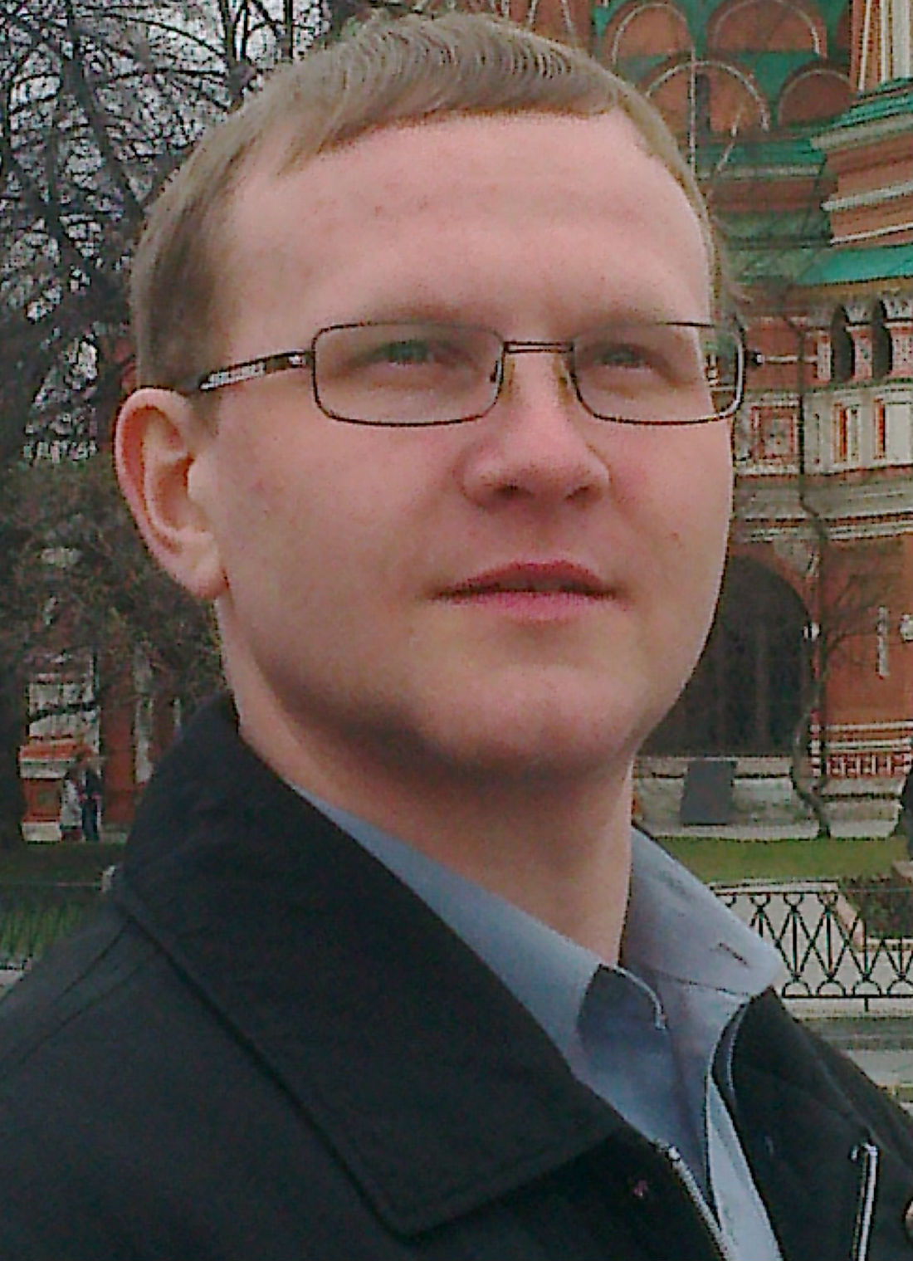
САЗОНОВ ИГОРЬ АЛЕКСАНДРОВИЧ

Резюме на вакантную должность
Преподаватель специальных дисциплин
Дата рождения: 26 ноября 1981 (полных лет – 41 год).
Место жительства: г. Москва, ул. Пронская, д.3 (м. Лермонтовский проспект).
Гражданство: Российская Федерация.
Семейное положение: женат.
Дети: дочь 16 лет; дочь 3г. 4 мес.
Желаемая должность: преподаватель.
Ожидаемая заработная плата: 80000 руб.
Желательный график работы: пятидневка, полная занятость, полный день.
Основное образование:
1) С 1997 по 2000 ПТУ №129 (г. Москва, ул. Каланчёвская, д.26).
Специальность – Слесарь-электрик по ремонту подвижного состава.
2) С 2006 по 2011 «Московский государственный областной университет»
(МГОУ) (г. Москва, ул. Радио д.10А, стр.1).
Специальность – «Преподаватель технологии и предпринимательства».
Специализация – «Техника и техническое творчество».
Дополнительное образование (курсы, семинары, переподготовка):
1) Центр компьютерного обучения «Специалист» при МГТУ им. Н.Э.Баумана.
Направление: «Менеджмент в образовании».
Курсы: «Преподавание для взрослых» (72 ак. ч.) – 22.11.14 – 29.11.14гг.
2) Участие в семинаре (имеется сертификат) компании Prolyte «Риггинг и
системы безопасности», «Устройство и эксплуатация лебёдок Prolyft» -
25.05.16г.

3) Профессиональная переподготовка на учителя физики в Институте физики, технологии и информационных систем (при Московском городском педагогическом университете) (название программы: преподавание физики в общеобразовательных организациях 540 ч; (01.10.2020 - 01.04.2021 гг.).
Опыт работы
С 01.09.2013г. – по настоящее время.
АО «Лайтмастер» (http://www.lightmaster.ru) (г. Москва, ул. Золоторожский Вал д.11, стр.9). Компания занимается профессиональным световым оформлением концертов и дискотек, а также прокатом светового и сценического оборудования шоу-бизнеса и профессиональным обслуживанием сценического оборудования сферы шоу-бизнеса.
Должность – методист консультационных курсов для сотрудников АО «Лайтмастер».
Подчинение – генеральный директор АО «Лайтмастер».
Подчинённость – нет.
Умения и навыки, приобретённые в процессе деятельности:
1. Создание и модернизация системы и средств обучения сотрудников;
2. Совершенствование методик оценки знаний, умений и навыков сотрудников
(билет-тесты, тесты, карточки-игры...);
3. Подготовка и переподготовка кадров, корпоративное повышение квалификации
сотрудников (выдача сертификатов);
4. Работа с полиграфической компанией «Андоба Пресс» – производство
методических пособий для консультационных курсов;
5. Работа с компанией «Компас» (магазин охраны труда) – производство плакатов
для консультационных курсов.
Обязанности:
1. Разработка и совершенствование учебных (рабочих) программ
и методических пособий по следующим дисциплинам (консультационным курсам):
а) «Базовая математика, геометрия, физика» (7 часов);
б) «Электробезопасность» (14 часов);
в) «Основы электротехники» (14 часов);
г) «Грузоподъёмные механизмы, применяемые в шоу-бизнесе» (7 часов);
д) «Основы сценического такелажа (риггинга)» (7 часов);
е) «Правила промышленной безопасности (ФНП) опасных производственных
объектов, на которых используется оборудование, работающее под избыточным
давлением» (7 часов);
ё) «Психология общения» (7 часов);
ж) «Должностная инструкция прораба (бригадира) АО «Лайтмастер» (7 часов);
з) «Правила оказания первой помощи» (14 часов);
и) «Охрана труда» (14 часов);
к) «Противопожарный режим в РФ. ЧС мирного и военного времени.
Гражданская оборона РФ» (14 часов).
2. Разработка календарно – тематического планирования занятий;
3. Разработка правил обучения (консультирования) сотрудников АО «Лайтмастер»;
4. Разработка лабораторных методических пособий;
5. Организация практических (лабораторных) занятий;
6. Проведение экзаменов и дополнительных занятий (семинаров) с сотрудниками;
7. Проведение лекций в группах (в основном сотрудники от 18 до 50-60 лет)
(5 подразделений холдинга (в каждом подразделении, в среднем, около 20-22
человек), всего около 100 штатных, обучаемых сотрудников;
8. Контроль процесса обучения (консультаций);
9. Создание презентаций к методическим пособиям (ppt);
10. Разработка наглядного материала (стенды, плакаты, приборы...);
11. Разработка новых корпоративных курсов («Техническая терминология»;
«Политическое устройство общества»);
12. Закупка инвентаря (оборудования) для обучения (нал., б/н расчёт; отчётность).
13. Мотивирование сотрудников к учебной деятельности;
14. Развитие познавательных интересов у сотрудников;
15. Определение потребности в обучении (переобучении) сотрудников;
16. Взаимодействие с руководителями (бригадирами) подразделений холдинга при
согласовании обучения (переобучения) сотрудников;
17. Участие в собеседовании потенциальных сотрудников (выявление отношения к
учёбе, мотивация);
18. Предоставление отчётности всем руководителям:
а) отчёт после лекции (экзамена);
б) квартальные и годовые отчёты в полном объёме (excel);
19. Совместное с руководством создание кадрового резерва для подразделений
организации.
Собственные разработки средств обучения в АО «Лайтмастер»:
1. Стенд учебный с пультом управления: «Виды соединений потребителей»
(собственной разработки и сборки);
2. Стенд учебный «Законы трёхфазных цепей переменного тока» (собственной
разработки и сборки);
3. Стенд учебный «Фен» (тепловое действие электрического тока;
закон Д.П. Джоуля – Э.Х. Ленца) (собственной разработки и сборки).
4. Плакаты учебные: «Базовая математика, геометрия, физика»,
«Электробезопасность», Основы электротехники», «Охрана труда при
эксплуатации: (оборудования, работающего под избыточным давлением;
грузоподъёмных механизмов)», «Правила оказания первой помощи», «Гражданская
оборона».
С 2008г. по 2013г.
ООО «Белый свет 2000» (http://www.belysvet.ru) (г. Москва, Факультетский пер. д.12). Компания производит и продаёт системы и светильники аварийного освещения.
Должность – сервисный инженер: ремонт и сервисное обслуживание светильников и систем аварийного освещения.
Подчинение – руководитель подразделения «Сервис», генеральный директор.
Умения и навыки, приобретённые в процессе деятельности:
1. Работа с входящей и исходящей документацией (накладные, счета), заключение
договоров на сервисное обслуживание светильников и систем аварийного
освещения.
Обязанности:
1. Технические консультации клиентов;
2. Командировки на объекты для обслуживания систем аварийного освещения
(спортивный стадион в г. Екатеринбурге 2012г., Локомотивное депо «Адлер» 2012г.);
3. Приём и отгрузка оборудования компании для (после) ремонта;
4. Диагностика, ремонт, регламентное техническое обслуживание светотехнического
оборудования;
5. Подготовка образцов продукции к выставкам Крокус Экспо Interlight 2012-2013гг.
Собственные технические разработки в ООО «Белый свет 2000»:
Нет разработок.
С 2007г. по 2008г.
ООО «Топаз Электроникс» (г. Москва, Шоссе Энтузиастов д.29). Системы безопасности и видеонаблюдения.
Должность – Радиомонтажник: монтаж SMD компонентов.
Подчинение – бригадир радиомонтажников.
Умения и навыки, приобретённые в процессе деятельности:
1. Подготовка электронных компонентов и плат к монтажу.
2. Совершенствование алгоритмов ремонта электронной техники.
Обязанности:
1. Монтаж навесных и chip радиокомпонентов;
2. Подготовка проводов к монтажу (зачистка, разводка, лужение);
3. Сборка светодиодных, систем видеонаблюдения и аудио систем безопасности;
4. Гарантийный ремонт электронных модулей и блоков.
Собственные технические разработки в ООО «Топаз Электроникс»:
Нет разработок.
С 2006г. по 2007г.
ГОУ СПО «Железнодорожный колледж № 52» (https://gk52.mskobr.ru) (г. Москва, ул. Каланчёвская 26). Подготовка рабочих специалистов для обслуживания железнодорожного транспорта.
Должность – Преподаватель специальных дисциплин, мастер производственного обучения (куратор группы слесарей), заведующий мастерской.
Подчинение – Заместитель директора по производству.
Умения и навыки, приобретённые в процессе деятельности:
1. Разработка рабочих программ, тематических планов по техническим
дисциплинам: материаловедение, детали машин, устройство, эксплуатация и
ремонт тепловозов: ЧМЭ3, ЧМЭ3Э, ЧМЭ3Т, М62, 2М62-У;
2. Календарно – тематическое планирование занятий (уроков).
Обязанности:
1. Организация и контроль практических занятий в мастерских;
2. Преподавание теории специальных дисциплин (материаловедение, детали машин;
устройство, эксплуатация и ремонт тепловозов серий ЧМЭ3 и М62);
3. Контроль производственной практики учащихся в локомотивных депо г. Москвы:
«Люблино», «Москва-3», «Лихоборы».
Собственные технические разработки в ГОУ СПО «Железнодорожный колледж № 52»:
1. Наглядные средства обучения – «Прецизионные пары топливной аппаратуры»
(топливный плунжер и его гильза; игла и форсунка).
С 2002г. по 2006г.
Локомотивное депо «Люблино» (филиал ТЧЭ-2) (г. Москва, ул. Егорьевская, д.1).
Должность – слесарь-электрик по ремонту подвижного состава 4 разряда.
Подчинение – мастер цеха ТР-3.
Умения и навыки, приобретённые в процессе деятельности:
1. Совершенствование методик поиска и устранения технических неисправностей
в электрических цепях и электротехнического оборудования локомотива.
Обязанности:
1. Ремонт и техническое обслуживание парка тепловозов Москвы и Московской
области.
2. Демонтаж, монтаж электротехнического оборудования локомотива (контроллеры,
контакторы, реле, вентиляторы, датчики, выключатели) и прочей аппаратуры;
3. Ремонт силового и вспомогательного электрооборудования (главный генератор,
двухмашинный агрегат, тяговые электродвигатели, мотор калорифера,
вспомогательного вентилятора, электронный блок зарядки батареи, замена
электропроводки);
4. Подготовка локомотива к реостатным испытаниям и сдаче локомотивной бригаде
(по электротехнической части) – запуск дизеля, контроль заряда аккумуляторной
батареи и нормальных режимов работы основных агрегатов (аппаратов) и машин,
приведение локомотива в движение и проверка действия электродинамического
торможения.
Собственные разработки в Локомотивном депо «Люблино»:
1. «Методика поиска короткого замыкания в электрической цепи питания
электродвигателя вентилятора холодильника вспомогательного контура».
С 13.11.2000г. по 15.11.2002г.
Служба в РА (у/ч г. Ковров; в/ч г. Наро-Фоминск).
С 01.09.1997г. по 27.06.2000г.
Учёба в ПТУ №129 (г. Москва, ул. Каланчёвская, д.26).

О себе:
Требовательный, ответственный, организованный, коммуникабельный, пунктуальный. Предпочитаю творческий подход к решению педагогических и управленческих задач.
Владею программами Microsoft Office: Word 2003, Excel 2003, Outlook, Power Point 2003.
Работаю с оборудованием для демонстраций и обучения: проекторы NEC М230Х; наборы лабораторные; мультиметры цифровые; фантом реанимационный; различные электротехнические учебные пособия.
Мои рекомендации:
Генеральный директор АО «Лайтмастер» Фоломкин Владимир Сергеевич
+7 (495) 755-91-92
Мои контакты:
м.т. 8 (915) 451 – 17 – 20 (ежедневно с 11.00 до 23.00).
E-mail: sazonov8190@ yandex.ru
Дополнительно:
Водительское удостоверение категории В.

